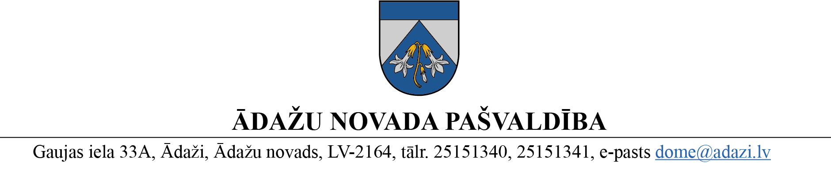

PROJEKTS uz 08.04.2024..

vēlamais datums izskatīšanai: Finanšu komitejā: 17.04.2024.
domē: 25.04.2024.
sagatavotājs: Everita Kāpa
ziņotājs: Everita Kāpa

LĒMUMS
Ādažos, Ādažu novadā

2024. gada 25. aprīlī Nr.«DOKREGNUMURS»

Par līguma pagarināšanu ar SIA “Ādažu Namsaimnieks” par telpas daļas nodošanu bezatlīdzības lietošanā
Ādažu novada pašvaldības dome izskatīja pašvaldības kapitālsabiedrības SIA “Ādažu Namsaimnieks” (turpmāk – Sabiedrība) 2024. gada 27. marta iesniegumu (reģ. Nr. ĀNP/1-11-1/24/1709), ar lūgumu uz tiem pašiem noteikumiem pagarināt telpas daļas 50 m² platībā (turpmāk – Telpa) bezatlīdzības lietošanu speciālās tehnikas (pacēlāja ar grozu) novietošanai pašvaldības noliktavas ēkā Pirmā iela 42A, Ādaži.
Pamatojoties uz pašvaldības domes 2022. gada 25. aprīļa lēmumu Nr. 196 “Par telpu nodošanu bezatlīdzības lietošanā SIA “Ādažu Namsaimnieks”, 2022. gada 3. maijā tika noslēgts līgums JUR 2022-05/486 (turpmāk – Līgums) par telpas daļas 50 m² platībā bezatlīdzības lietošanu uz 2 gadiem, pie nosacījuma, ka pašvaldībai ir tiesības pēc vajadzības izmantot Sabiedrības pacēlāja un tehnikas vadītāja pakalpojumus pašvaldībai noteikto autonomo funkciju nodrošināšanai (teritorijas labiekārtošanai, remonta darbiem un sanitārai tīrībai). Līguma termiņš ir 2024. gada 2. maijs.
Pašvaldības aģentūras “Carnikavas komunālserviss” ieskatā pacēlāja ar grozu novietošanai pietiek ar 25 m², kā arī nākotnē iespējams būs nepieciešams Telpu izmantot citiem mērķiem.
Pamatojoties uz Pašvaldības likuma 4. panta pirmās daļas 2. punktu, Publiskas personas finanšu līdzekļu un mantas izšķērdēšanas novēršanas likuma 2. pantu, 5. panta otrās daļas 5. punktu un trešo un ceturto daļu, kā arī Finanšu komitejas 17.04.2024. atzinumu, Ādažu novada pašvaldības dome
NOLEMJ:
- Pagarināt starp pašvaldību un SIA “Ādažu Namsaimnieks” noslēgto Līgumu par Telpas daļas 25 m² platībā bezatlīdzības lietošanu uz 3 gadiem, papildinot ar noteikumu, ka pašvaldībai ir tiesības izbeigt Līgumu brīdinot nomnieku 3 mēnešus iepriekš, ja telpa ir nepieciešama sabiedrības vajadzību nodrošināšanai vai Pašvaldības funkciju veikšanai.
- Pašvaldības Centrālās pārvaldes Juridiskajai un iepirkumu nodaļai 10 dienu laikā no lēmuma pieņemšanas sagatavot vienošanos par Līguma pagarinājumu, atbilstoši 1. punkta nosacījumiem.
- Pašvaldības izpilddirektoram noslēgt 2. punktā minēto vienošanos un veikt lēmuma izpildes kontroli.

Pašvaldības domes priekšsēdētāja K. Miķelsone

ŠIS DOKUMENTS IR ELEKTRONISKI PARAKSTĪTS AR DROŠU ELEKTRONISKO PARAKSTU UN SATUR LAIKA ZĪMOGU
__________________________
Izsniegt norakstus:
ĀN, JIN, CKS, IDR - @

